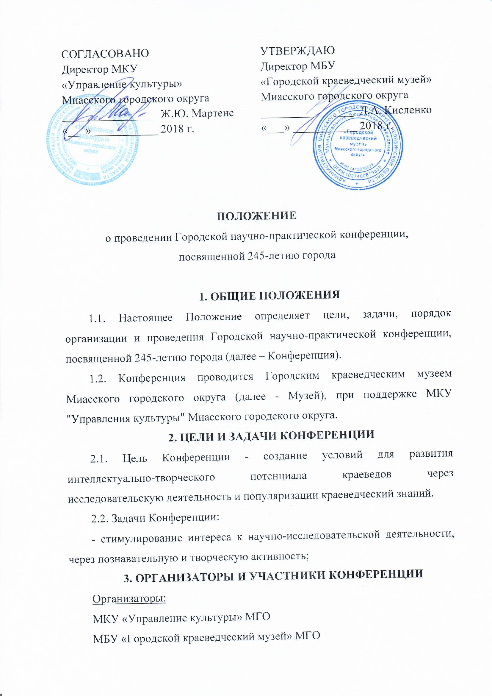
Участники:
Краеведы, сотрудники учреждений культуры и легальных общественных организаций, преподаватели образовательных учреждений высшего, среднего и начального профессионального образования Миасского городского округа.
3.1. К участию в Конференции приглашаются:
- сотрудники музеев;
- представители легальных общественных организаций;
- преподаватели образовательных учреждений высшего, среднего и начального профессионального образования;
- педагогические работники общеобразовательных учреждений;
- педагоги системы дополнительного образования;
- студенты.
4. ОСНОВНЫЕ НАПРАВЛЕНИЯ РАБОТЫ КОНФЕРЕНЦИИ
Летопись родного края:
- Краеведение;
- Миасс в различные исторические периоды;
- Древние вехи истории;
- Современная история.
Люди и судьбы:
- Известные люди Миасса;
- Забытые имена;
- Родословие;
- Персоналии.
Культурное наследие родного края:
- Региональная культура;
- Культурная жизнь Миасса от основания до сегодняшнего дня;
- Этнография;
- Творчество писателей и поэтов Миасса.
Краеведение, экология:
- Краеведы-исследователи Миасса;
- Заповедные места Урала;
- Край и экология;
- Экологический туризм;
- Промышленный туризм.
Музей и школа:
- Место музея в системе наук, образования и культуры;
- Внедрение инновационных форм работы в музейную практику.
5. УСЛОВИЯ И ПОРЯДОК ПРОВЕДЕНИЯ КОНФЕРЕНЦИИ
5.1. Для участия в Конференции предлагается очно-заочная форма - выступление с докладом на одной из секций Конференции, либо возможность публикации без выступления.
5.2. Для участия необходимо подать заявку установленного образца (Приложение 1) и выслать статью в электронном виде, оформленную в соответствии с требованиями (Приложение 2) на электронный адрес: muzey-miass@yandex.ru с пометкой "Конференция". Прием заявок осуществляется до 10 сентября 2018 года.
5.3. Оргкомитет Конференции оставляет за собой право отклонить заявку на участие, если тема не соответствует предложенным для обсуждения проблемам; а также не публиковать статью, представленную с нарушением правил оформления текстов или не соответствующую проблематике Конференции.
5.4. Конференция будет проходить 23 ноября 2018 года в 10.00 в Музее. Регистрация участников проходит в день проведения конференции с 9.00 до 10.00 по адресу: г. Миасс, ул. Пушкина, 8, Городской краеведческий музей.
5.5. Регламент публичного выступления на Конференции по результатам собственной исследовательской деятельности - 10 минут (8 минут - доклад, 2 минуты - вопросы к докладчику).

Контактные данные:
г. Миасс, ул. Пушкина, 8
8 (3513) 57-80-44 (ст. научный сотрудник Баннова Дарья Владимировна, научный сотрудник Овчинникова Анастасия Сергеевна).
e-mail: muzey-miass@yandex.ru

Приложение 1

Заявка на участие
в Городской научно-практической конференции,
посвященной 245-летию города

Ф.И.О. | Место работы, должность, ученая степень/звание | Тема доклада | Техобеспечение доклада | Контактные данные (телефон, эл. почта)

Приложение 2

Требования к оформлению статьи для публикации:

- Объем до 0,5 п. л. (20 тыс. знаков), не более 10 иллюстраций. Тексты необходимо печатать в редакторе Microsoft Word (формат .doc) Шрифт — Times New Roman, кегль — 14, межстрочный интервал — 1, абзацный отступ — 1,25 см (устанавливается автоматически), все поля по 2 см, выравнивание по ширине.
- Сноски с номером использованного источника в списке использованной литературы оформляются после цитаты, заключаются в квадратные скобки. Рядом, через запятую указываются страницы, которые использовались как источник информации, например [1, с. 18].
- Тезисы к публикации не принимаются.
- Иллюстрации к текстам необходимо сохранять отдельными файлами (названия файлов: «рис. 1», «рис. 2» и т. д.). Принимаются изображения в формате .tiff с разрешением не менее 300 dpi. Каждая иллюстрация должна сопровождаться подписью.
- Встречающиеся в тексте аббревиатуры в обязательном порядке расшифровываются в конце статьи.
- Оформление списка литературы согласно ГОСТ – 7.1 2003.

